
Производственно-торговая группа ЮНИТЕКС
111024, г. Москва, шоссе Энтузиастов, 17

(095) 785-47-00
http://www.unitex.ru
info@unitex.ru
pr@unitex.ru
Москва, 29 августа 2006 г.

ЮНИТЕКС первым открыл мебельный сезон-2007:
новый каталог уже у менеджеров, новая коллекция – уже на складе!
Пресс-релиз

В этом сезоне ЮНИТЕКС раньше всех партнеров и конкурентов сформировал коллекцию нового мебельного года. Уже сейчас вы можете заказать новый каталог компании «ЮНИТЕКС: коллекция 2007». В нем собраны самые интересные предложения офисной мебели. Среди них — исключительно качественная мебель собственного производства, российские и импортные образцы. Более того, все новинки коллекции уже на складе.
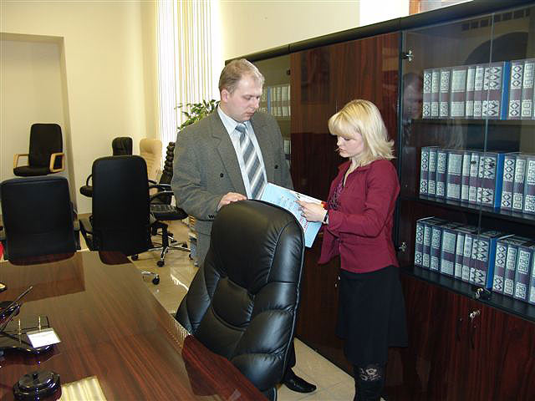
ЮНИТЕКС пользуется заслуженно высокой репутацией у своих друзей и партнеров благодаря высокому профессионализму
Вам достаточно сделать один звонок: каталог ЮНИТЕКС вы получите бесплатно, так же, как помощь и консультации профессиональных менеджеров компании.
Почему выход нового каталога ЮНИТЕКС — действительно важное событие?
Потому что именно он наглядно демонстрирует огромные возможности компании по обустройству офисов, ориентирует покупателя в современных тенденциях и моде на офисную мебель. С таким каталогом вы обязательно сделаете отличный и выгодный выбор!
В каталоге ЮНИТЕКС 2007 ассортимент обновлен более чем на треть! В нем представлено 248 мебельных серий, модельный ряд которых содержит 20 и более позиций. Специалисты компании разработали его четкую структуру и удобную навигацию, которая позволяет отлично ориентироваться в новом каталоге и по-настоящему быстро находить на 368 страницах именно те серии или предметы мебели, которые нужны.
Полный ассортимент компании сегодня насчитывает более 50 000 наименований. В новом каталоге собраны самые яркие образцы всех стилей и направлений офисной мебели. Это мебель всех известных современности видов: от кабинетов руководителя, мебели для персонала, переговорных комнат, до кресел, офисных перегородок и аксессуаров. Это российская и импортная мебель: неизменно качественная, функциональная, протестированная и рекомендованная ЮНИТЕКС. Ценовые категории — от «эконом» до «элит».
Новый каталог — максимально направленный и специализированный. Его основной акцент — корпусная мебель (отправная точка в разработке любого интерьера). Другие виды офисной мебели подробно представлены в остальных томах 7-томной коллекции каталогов ЮНИТЕКС.
Каталог ЮНИТЕКС «Коллекция офисной мебели 2007» — содержательный и ёмкий. В нем содержится набор конструктивной информации и полезных советов. Приведены все цвета, в которых выпускаются описываемые серии мебели. Для наглядности фотоиллюстрации сопровождают 3D-модели мебели и примеры компоновок. Ко всем кабинетам руководителя рекомендованы кресла, профессионально подобранные специалистами ЮНИТЕКС. Словом, каталог с легкостью ответит на любой вопрос человека, выбирающего офисную мебель.
«ЮНИТЕКС-2007» — юбилейный выпуск каталога: в следующем году компании исполняется 15 лет. И данное издание — иллюстрация достижений и успехов компании, ее опыта и клиентоориентированности, профессионализма и лидерства на рынке офисной мебели.
Заказать юбилейный каталог (или полный набор каталогов ЮНИТЕКС) вы можете бесплатно. Достаточно позвонить по телефону (495) 785-47-00 или заполнить специальную форму на нашем сайте.

Производственно-торговая группа ЮНИТЕКС — компания, входящая в число лидеров по продаже мебели для офиса в России. Основана в 1992 г. Компания обладает производственными ресурсами для выпуска офисной и мягкой мебели, сетью салонов продаж в Москве, регионах России и странах СНГ.
Сайт в интернете: http://www.unitex.ru

Контактное лицо: | советник по связям с общественностью ПТГ ЮНИТЕКС  Елена Викторовна ЯСЬКОВА  Тел.: (926) 533-06-00  E-mail: pr@unitex.ru

